TRƯỜNG THPT ĐỀ KIỂM TRA HỌC KỲ II
TRẦN PHÚ MÔN VẬT LÝ LỚP 11
NH – 2013 – 2014 Thời gian làm bài : 45 phút

A/ PHẦN CHUNG CHO TẤT CẢ CÁC BAN (7đ)
Câu 1 : (1đ) Từ trường là gì? Nêu qui tắc xác định chiều của lực Lorenxơ. Viết biểu thức tính lực này?
Câu 2 : (1đ) Định nghĩa hiện tượng cảm ứng điện từ? Phát biểu và viết biểu thức của định luật Faraday về hiện tượng này?
Câu 3: (1,5đ) Phát biểu và viết biểu thức của định luật khúc xạ ánh sáng.Muốn không có tia khúc xạ thì cần các điều kiện gì?
Câu 4: (1,5đ) Nêu cấu tạo của kính thiên văn? Vẽ ảnh và thiết lập công thức tính số bội giác trong trường hợp ngắm chừng ở vô cực?
Câu 5: (1đ) Một cuộn dây dẫn dẹp hình tròn gồm 10 vòng dây, mỗi vòng dây có bán kính r = 10 cm. Biết điện trở của cả cuộn dây là R = 2 Ω Cuộn dây đặt trong từ trường đều, sao cho mặt phẳng cuộn dây vuông góc với Cho từ trường tăng đều với tốc độ 0,02T/s Tìm cường độ dòng điện cảm ứng trong cuộn dây đó?
Câu 6 : (1đ) Một người mắt bình thường có khoảng nhìn rõ ngắn nhất là 20cm. Khi người này chuyển từ trạng thái
không điều tiết sang trạng thái điều tiết tối đa thì độ tụ của thấu kính mắt tăng hay giảm 1 lượng bao nhiêu?
B/ PHẦN RIÊNG (3đ)
1/ DÀNH CHO BAN A & CƠ BẢN A
Câu 7: (1,5đ) Một người cận thị khi đeo sát mắt kính có độ tụ -2dp sẽ có giới hạn nhìn rõ từ 25 cm tới vô cùng
Người này bỏ kính ra và dùng kính lúp có độ tụ 20đp để quan sát một vật nhỏ cách mắt 9,5cm mà không cần điều tiết. Hỏi kính lúp phải đặt cách mắt một đoạn bao nhiêu?
Câu 8: (1,5đ) Bằng tính toán hãy chứng minh rằng đối với thấu kính hội tụ có 2 vị trí đặt vật đối xứng qua tiêu điểm vật chính sẽ cho 2 ảnh có cùng độ cao?
2/ DÀNH CHO BAN CƠ BẢN B&D
Câu 9: (1,5đ):Một người viễn thị có khỏang nhìn rõ ngắn nhất là 50cm muốn dùng kính có D = 2dp để đọc trang sách gần nhất cách mắt 25cm. Hỏi kính phải đặt cách mắt bao xa?
Câu 10: (1,5đ) Một người mắt không bị tật có điểm cực cận cách mắt 15cm và điểm cực viễn ở vô cực. Người này quan sát một vật AB cao 1mm qua kính lúp có độ tụ D = 20đp. Mắt đặt sát kính. Tìm góc trông ảnh qua kính ở trạng thái mắt điều tiết tối đa?

HẾT

Họ & tên thí sinh……………………SBD……………….

Trường THPT Trần Phú ĐÁP ÁN KIỂM TRA HỌC KỲ II
Năm học : 2013-2014 MÔN : LÝ KHỐI 11
----------- Thời gian : 45 phút

Câu 1 : (1đ)
Từ trường là một dạng vật chất tồn tại trong không gian mà biểu hiện cụ thể là sự xuất hiện của của lực từ tác dụng lên một dòng điện hay một nam châm đặt trong nó(0,25đ)
Có chiều theo qui tắc bàn tay trái: để bàn tay trái mở rộng sao cho từ trường hướng vào lòng bàn tay, chiều từ cổ tay đến ngón giữa là chiều của khi q₀ > 0 và ngược chiều khi q₀ < 0. Lúc đó chiều của lực Lo-ren-xơ là chiều ngón cái choãi ra(0,5đ)
+ Có độ lớn: f = |q₀|vBsin(0,25đ)
Câu 2 : (1đ)
+ Mỗi khi từ thông qua mạch kín (C) biến thiên thì trong mạch kín (C) xuất hiện một dòng điện gọi là hiện tượng cảm ứng điện từ. (0,25đ)
Độ lớn của suất điện động cảm ứng xuất hiện trong mạch kín tỉ lệ với tốc độ biến thiên từ thông qua mạch kín đó. (0,5đ)Viết 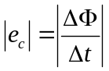(0,25đ)
Câu 3: (1,5đ)
Tia khúc xạ nằm trong mặt phẳng tới (tạo bởi tia tới và pháp tuyến) và ở phía bên kia pháp tuyến so với tia tới. (0,25đ)Với hai môi trường trong suốt nhất định, tỉ số giữa sin góc tới (sini) và sin góc khúc xạ (sinr) luôn luôn không đổi: (0,25đ) 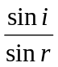 = hằng số(0,25đ)
.Muốn không có tia khúc xạ thì cần 2 điều kiện ánh sáng truyền từ một môi trường tới một môi trường chiết quang kém hơn(0,25đ). i ≥ igh. (0,25đ) sinigh = 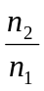.(0,25đ)
Câu 4: (1,5đ)
+ Kính thiên văn gồm:
Vật kính là TKHT có tiêu cự dài (0,25đ)Thị kính là TKHT có tiêu cự ngắn ( hay ghi là kính lúp) (0,25đ)
Vật kính và thị kính đặt đồng trục, khoảng cách giữa chúng thay đổi được(0,25đ)

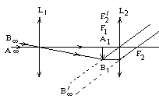Hình vẽ (0,25đ) tanα₀ = 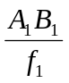; tanα = 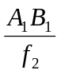(0,25đ): G∞ = 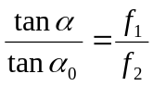.(0,25đ)

Câu 5: (1đ)
Viết 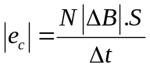(0,25đ) Tính 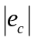= 6,28mV (0,25đ) Viết 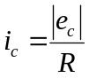 (0,25đ) Tính i_{c} = 3,14mA(0,25đ)

Câu 6 : (1đ)
Lập được 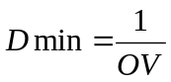 (0,25đ) và 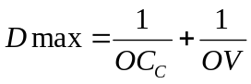 (0,25đ) Độ tụ tăng (0,25đ) D= 5 dp (0,25đ)
Nếu không lập mà chỉ ghi thì cả bài cho 0,5đ

B/ PHẦN RIÊNG (3đ)
1/ DÀNH CHO BAN A & CƠ BẢN A
Câu 7: (1,5đ)
Tính OC_{V} = 50cm (0,25đ) Viết 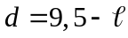 (0,25đ) 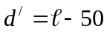(0,25đ)
Lập 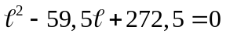 (0,25đ) lý luận chọn 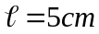(0,5đ)

Câu 8: (1,5đ)
Lý luận K₁ = -K₂ (0,25đ) Chứng minh K = 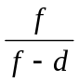 (0,25đ) Suy được 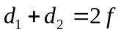(0,5đ)
Lý luận được điều phải chứng minh(0,5đ)

2/ DÀNH CHO BAN CƠ BẢN B&D
Câu 9: (1,5đ):
Viết 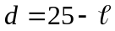 (0,25đ) (0,25đ)
Lập 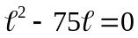 (0,25đ) lý luận chọn 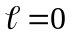(0,5đ)
Câu 10: (1,5đ)
Tính K = 4 (0,5đ) Viết 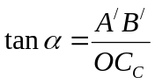(0,25đ) 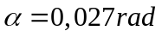(0,75đ)

+ Lưu ý:

+Sai hay thiếu đơn vị trừ 0,25đ cho mỗi bài toán
+ Thống nhất đáp án trước khi chấm
+ Học sinh giải cách khác nếu đúng vẫn cho trọn điểm

